EJ 1:

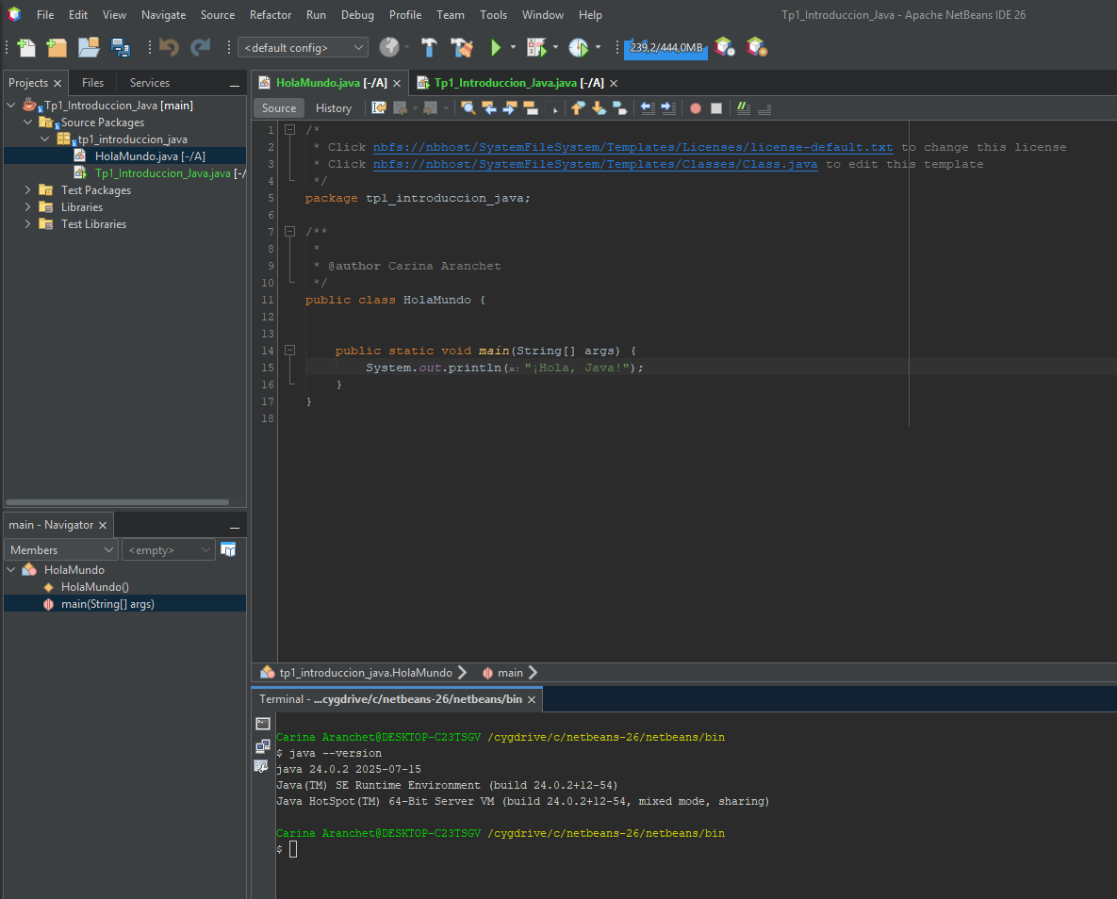

EJ 2:

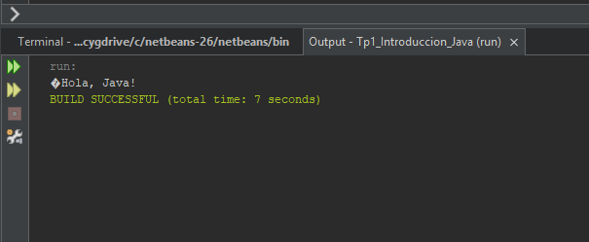

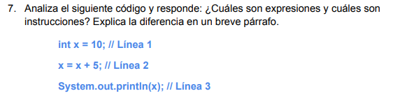

**Expresiones:** 10; x + 5; x

**Instrucciones:** int x = 10; x = x + 5; System.out.println(x);

Ej9: El error se da en la línea String nombre = scanner.nextInt(); // ERROR porque la variable es del tipo string y el scanner espera capturar un valor entero. La forma correcta de capturar el valor es utilizando String nombre = scanner.nextLine();

Link al repositorio: <https://github.com/carinaAranchet/UTN-TUPaD-P2>

*Los ejercicios resueltos se encuentran dentro de Práctica/TP1*